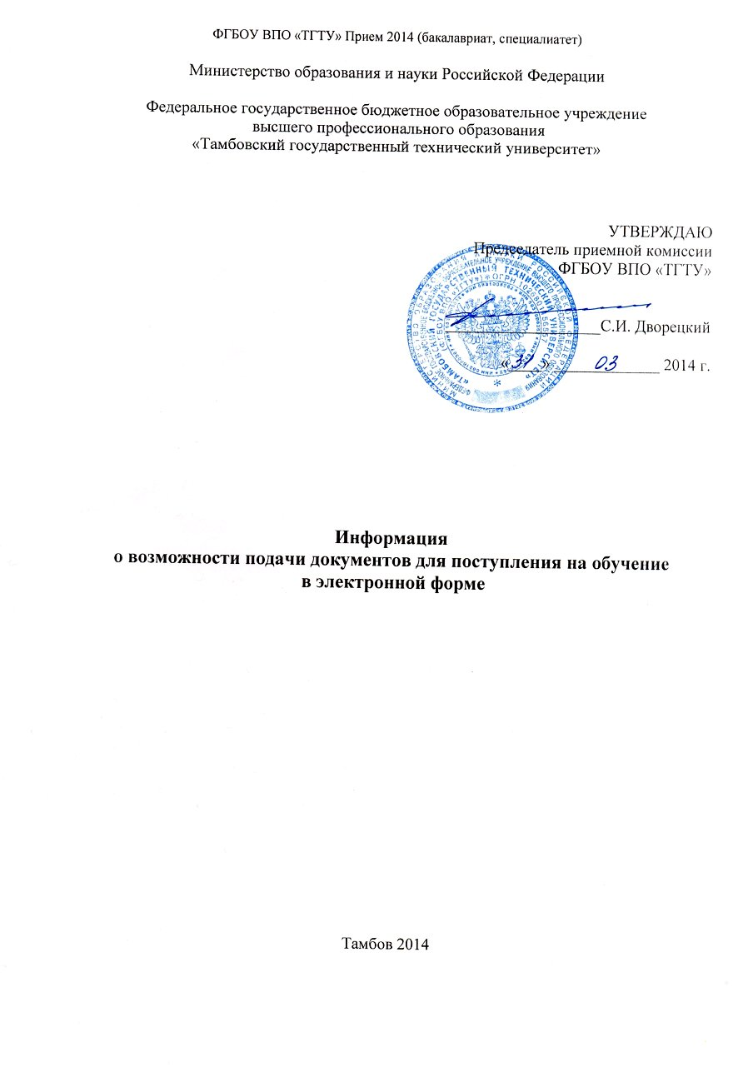

Информация
о возможности подачи документов для поступления на обучение
в электронной форме

Подача документов для поступления на обучение по направлениям подготовки (специальностям) в электронной форме в 2014 году не предусматривается

